連接 IAdea 會議室預約面板
WRP-1000 吃 PoE+，用六位代碼認領自己。也包含內建在面板正面的讀卡機——在 Offision 支援的面板裡，只有它回傳 HID 設施碼而不是卡片序號。
2026-09-21 · https://offision.com/help/zh-hant/devices/connect-an-iadea-room-booking-panel/
IAdea 面板是一台背後有乙太網路埠的 Android 螢幕，到貨時對 Offision 一無所知。
沒有要註冊的原廠雲端，也沒有第二個帳號要管：供電、把 Offision 播放器放上畫面、
用六位代碼認領它，就這樣。
開始之前值得先決定的，只有播放器要怎麼上到畫面——安裝好的 Android 應用程式，
還是面板自己的瀏覽器。內建讀卡機屬於應用程式那邊，而在這款面板上，那幾乎就是
買它的全部理由。這個抉擇在
用應用程式還是瀏覽器跑播放器。
開始之前:
這面面板要顯示的會議室已經存在——見新增會議室。
你摸得到面板要接的那個交換器埠，因為那個埠供不供 PoE+，是唯一會讓安裝當場
卡住的事。

需要準備的東西
- 一台 IAdea 面板。已認證的機種是 WRP-1000 和 XDS-1078-A9
- 一個支援 802.3at PoE+ 的交換器埠
- 面板連得到你 Offision 伺服器的網路
- 大約二十分鐘

讀卡機才是買它的理由
這兩款面板都用自己的正面下緣中央讀員工卡，不必外接、旁邊的牆上也不必再裝東西。
IAdea 和 Offision 支援的其他面板真正不同的地方，是回傳的內容。
IAdea 面板會解出 HID Global 卡片的設施碼和卡號。 其他每一款已認證面板回傳的
都是卡片序號——那是另一組號碼，也不是卡面印的那一組。如果貴組織已經在發 HID
卡片、而且手上是那些印出來的號碼，那麼跟你手上東西對得起來的就是這款面板。
有兩件事要在下單階段決定，因為之後都改不了：
- WRP-1000-A 讀的是 13.56 MHz 的卡片。
- WRP-1000-H 同時讀 13.56 MHz 和 125 kHz，支援 HID 的是這一款。它是另一
個料號；已經掛上牆的面板無法升級成 H 版。
無論下單哪一款，都先登記一張卡、實際刷一次，再匯入其餘的。刷卡之後會發生什麼，
在刷員工卡報到；在面板上證明
自己是誰的其他方式，在怎麼在面板上證明自己是誰。
讀卡機只在應用程式裡有用:
內建讀卡機只有在面板跑 Offision Android 應用程式時才會動。在面板的瀏覽器裡根本
碰不到它，卡片只能刷在 USB 讀卡機上——那也會失去設施碼的解讀，因為那是內建
讀卡機的能力。見
用應用程式還是瀏覽器跑播放器。

1. 供電並接上網路
把面板裝好，拉線回到 PoE+ 的埠。它會開進 Android。
給它一個位址——走乙太網路埠的 DHCP 是常見答案，固定位址則在面板自己的設定裡。

2. 把播放器放上畫面
全新的 IAdea 面板會從它自己的設定開始：在它顯示 PAUSE 標記時點一下螢幕，
接受第一頁，然後在 Network 和 Scheduling 設定位址與時區。接著選
Set content，填入播放器位址：
這是瀏覽器那條路，也是精靈裡那份指引帶你走的路。另一條是在面板上安裝 Offision
的 Android 應用程式，內建讀卡機——連同它的 HID 設施碼——只有走這條才會動；見
用應用程式還是瀏覽器跑播放器。
兩條路的結果一樣：面板會顯示一組六位配對碼，等著被認領。

3. 在主控台新增這面面板
前往 設備 › 預約面板 › 設備，選擇 新增。
Where in Offision: admin app → device/booking-panel/device (預約面板)
依序選 房間預約面板、這面面板要顯示的會議室，然後在 已認證設備 裡選
IAdea panels。
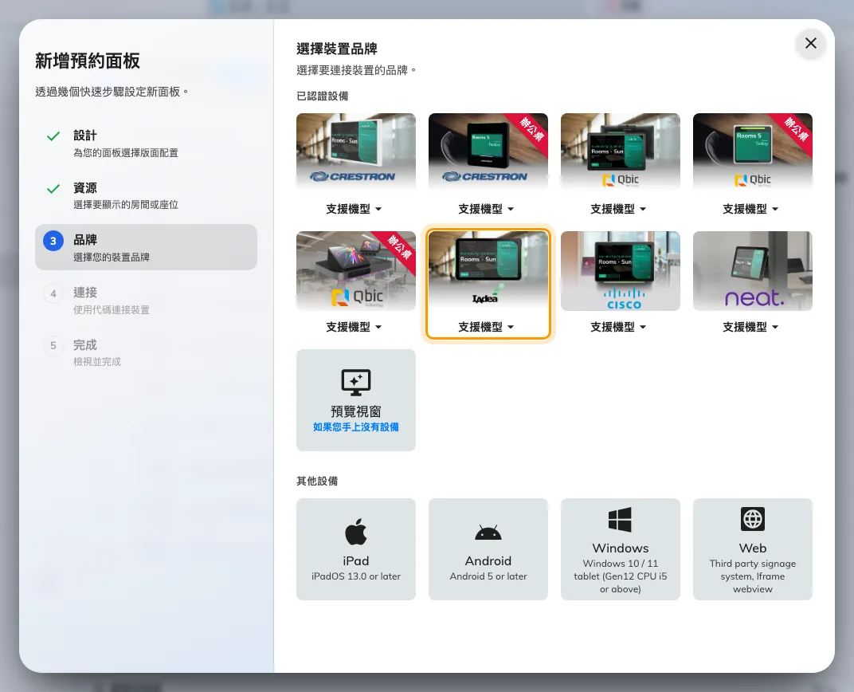
已認證設備裡的第六格：IAdea panels。
這一格同時涵蓋兩款已認證的機型——WRP-1000 和 XDS-1078——它的
支援機型 按鈕會把兩者分別連到 IAdea 自己的頁面。

4. 用代碼認領它
選了這一格之後，IAdea 自己的安裝指引會和一個輸入欄一起打開。輸入面板上顯示的
六位字元；打到最後一位它會自己送出。
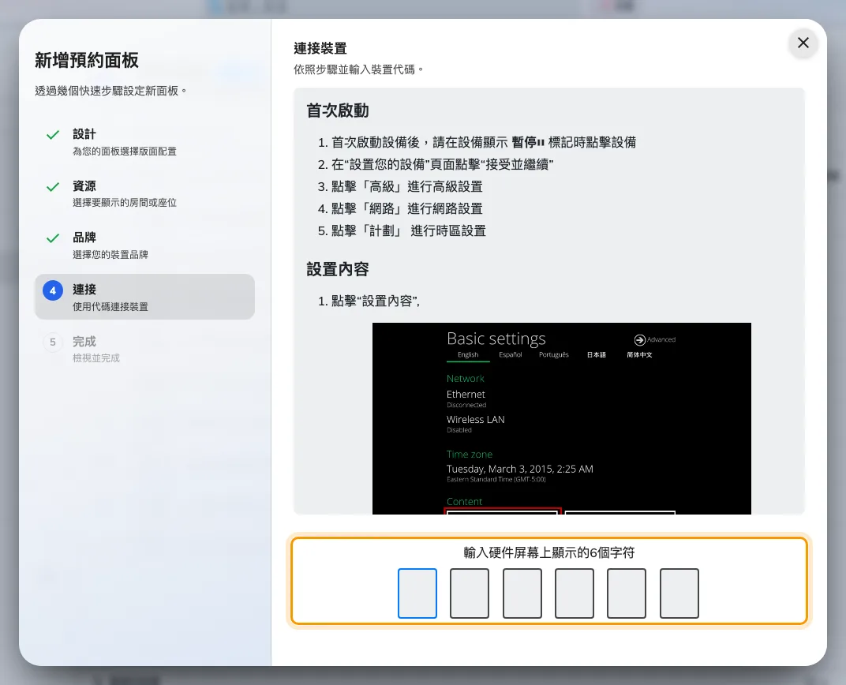
IAdea 的指引，以及認領面板的輸入欄。
精靈剩下的步驟，還有每面新面板之後會產生的通行碼，都在
把預約面板連上 Offision——包括為什麼那組通行碼
應該在面板上牆之前就改掉。

5. 確認它成功了
幾秒之內，面板會停止顯示代碼、開始顯示會議室，那一列也會在一分鐘內上線。
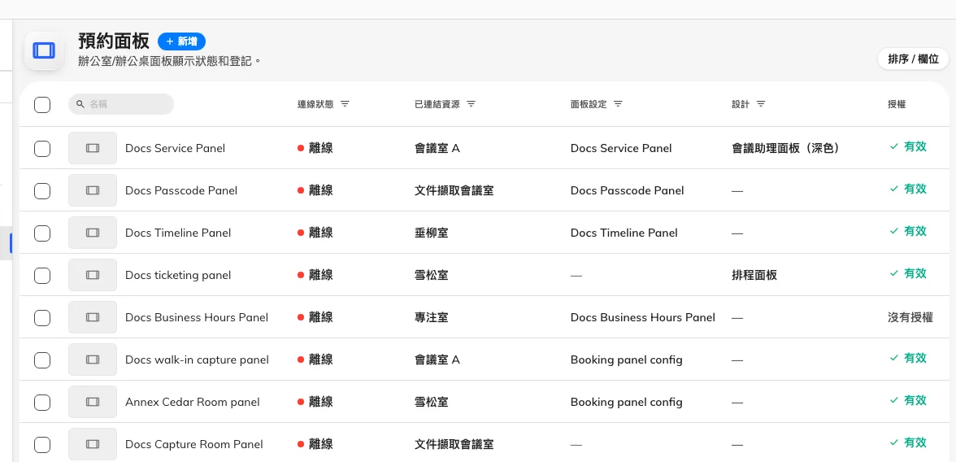
預約面板清單。配對好的面板會在 連線狀態 這一欄回報。
接著從頭到尾驗兩件事：
- 訂這間會議室。 自己訂一場，站在面板前看它變化，連側邊的燈一起看。
- 刷一張卡。 在面板正面刷，確認 Offision 記下的號碼和卡片相符。H 版上那組
號碼會是設施碼加卡號；如果出現的是一長串序號，代表這次是走 USB 讀卡機，或
這台不是 H 版。

出問題的時候
你看到的 | 通常的原因
面板不開機 | 那個埠是 PoE 而不是 PoE+，或是交換器的電力預算用完了
開機了但一直連不到 Offision | 它沒有位址，或連不到你的伺服器。這是面板和你的網路之間的事
沒有配對碼，只有瀏覽器首頁 | 播放器位址沒有填進去，或應用程式裝了卻沒啟動
配對碼被拒絕 | 重新從面板上讀一次，不要照抄你抄下來的。睡過、重開過或斷過網的面板顯示的是另一組代碼，或是以無法連線的訊息取代代碼
面板在顯示會議室或內容，沒有出現配對碼 | 它還被前一筆紀錄認領著。先去那邊取消連接 —— 見 把已經設定成別的用途的面板拿來重用
面板上線了，但側邊的燈一直暗著 | 面板是以純瀏覽器播放器啟動的：它的本機 API 沒有回應第一次探測，而那個答案被快取了。在面板上重新載入頁面
刷卡沒有反應 | 面板跑的是瀏覽器而不是應用程式，或卡片是 HID 而面板不是 H 版。見刷卡沒有反應
HID 卡片讀成一長串序號 | 這次刷卡走的是 USB 讀卡機，不是面板自己的。只有內建讀卡機會解出設施碼
上線了但顯示的會議室不對 | 會議室是在代碼之前、於精靈裡選的。在面板自己的那一列改掉，不必重新配對

這篇不涵蓋的事
- 它不管理面板。 韌體、亮度、網路和自助模式啟動器都留在面板自己的 Android
設定裡。
- 它不會用相機讀證件。 面板的相機是臉部辨識在用的；這裡沒有任何東西會
掃描印出來的證件，而 QR 的方式是反過來的——面板顯示代碼，由人去掃描它。
兩者都在怎麼在面板上證明自己是誰。
- 它不決定面板能做什麼。 品牌那一格決定的是你會看到哪一份安裝指引；能做
什麼取決於硬體，以及它跑的是不是應用程式——見
Offision 支援哪些預約面板硬體。

